- 前言

- 研究動機

OOOO

- 研究目的

- OOOOO。

- OOOOOO。

- 文獻探討

- OOOO

- OOOOOO

- OOOOO

- OOOOO

- OOOOOOO

- 研究方法

- OOOOO

- OOOOO

- 研究分析與結果

- OOOO

- OOOOOO

- OOOOO

- OOOOO

- OOOO

- OOOOOO

- OOOOO

- OOOOO

- 研究結論與建議

- 研究結論

- OOOOOO

- OOOOO

- OOOOO

- 建議

- OOOOOO

- OOOOO

- OOOOO

- 參考文獻

以下轉載自苗栗高中，請複製貼上格式，撰寫完畢請刪除

◎文獻探討範例

引用範例1-直接引用原文不可超過50字，要加粗體、引號「」、資料來源
「ＯＯＯＯＯＯＯＯＯＯＯＯＯＯＯＯＯＯＯＯＯＯＯＯＯＯ」（作者，年代）
引用範例2-作者（年代）指出 「ＯＯＯＯＯＯＯＯＯＯＯＯＯＯＯＯＯＯＯＯＯＯＯ」
英文作者如：Porter (2001)指出…或… (Porter, 2001)。作者3人以上只列出第一位，其他作者以 “et al.”呈現。中文作者如：吳清山（2001）指出…或…（吳清山，2001）。作者3人以上只列出第一位，其他作者以「等」呈現。翻譯的著作如：林翠湄譯（1995）提到…或…（林翠湄譯，1995）。
訪談資料內文則需加（受訪者代碼，訪談時間），如：（訪談A，2023年5月1日）。內文如係引用訪談部分，只在內文引註即可，可不在參考文獻列出。
引用範例3-改寫，也要於段落最後標明（作者，年代），不必加「」，不需用粗體
◎圖表範例

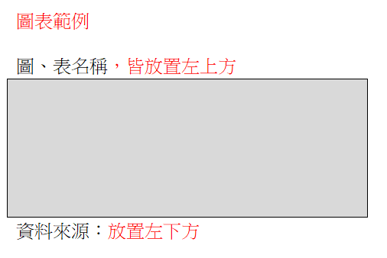

◎引用範例

說明：1.引用不同文類，採不同寫法
2.內文有引用，一定要列在參考文獻
3.參考文獻有列，內文一定要引用，必須可以相互對照（請用CTRL+F搜尋檢查）
4.參考文獻至少3篇，不得全部來自網路資料、Youtube、FB、部落格
5.圖表若是引用的要在下方列出資料來源（同參考文獻格式列出）；
若圖表非引用，資料來源請註明研究者自行繪製（拍攝、製作……）
6. 如表中整理之內容係引用自文獻，可直接在表中引註資料來源，標示「作者（年代）或（作者，年代）」，無須於表下方註明資料來源。
作者（出版年）。書名。出版者。 ←紙本書
作者1、作者2（出版年）。書名。出版者。 ←2名作者紙本書
作者（譯）（出版年）。書名。（原作者：作者）。出版者。（原著出版年：年代）。←翻譯書
作者（年代）。書名。http://xxx.xxx.xxx.xxx/xxx ←電子書
作者（出版年）。文章名稱。期刊名，卷（期），起訖頁碼。 ←期刊
作者（出版年月日）。文章名稱。期刊名，卷（期），起訖頁碼。網址←電子期刊
作者（出版年）。篇名。學校研究所所名：碩（博）士論文。網址 ←博碩士論文
作者（年月日）。篇名。報紙名，版次。 ←報紙
作者（年月日）。篇名。電子報名稱。http://xxx.xxx.xxx.xxx/xxx ←電子報
法規（公布日期）。 ←法規
(以上文類，至少引用一項)

網站名稱（登載年月日）。文章名稱。http://xxx.xxx.xxx.xxx/xxx ←引用一般網站
作者（登載年月日）。文章名稱。http://xxx.xxx.xxx.xxx/xxx ←引用有作者名稱的網站
作者（無日期）。文章名稱。擷取日期，取自http://xxx.xxx.xxx.xxx/xxx
名稱（登載年月日）。標題［影片］。YouTube。http://xxx.xxx.xxx.xxx/xxx ←引用YouTube
名稱（登載年月日）。標題［影片∕相簿∕動態貼文∕圖片…等］。Facebook。http://xxx.xxx/xxx
←引用Facebook
名稱（登載年月日）。文章標題［部落格文章］。http://xxx.xxx.xxx.xxx/xxx ←引用部落格

